个人开具社保缴费证明办法

2016年10月北京市机关事业单位养老保险入库后，对机关事业单位社会保险网上服务平台进行了升级。系统升级后学校已无法通过网上服务平台开具教职工社保缴费证明，需通过个人账户登入社保网上服务平台或本人携带身份证原件去北京市社保中心开具社保缴费证明。
通过个人账户登入社保网上服务平台开具社保缴费证明方法如下：
1、登入北京市社会保险网上服务平台（网址：http://www.bjrbj.gov.cn/csibiz/home/#）→点击“个人用户登入”。
2、首次登入需先注册。
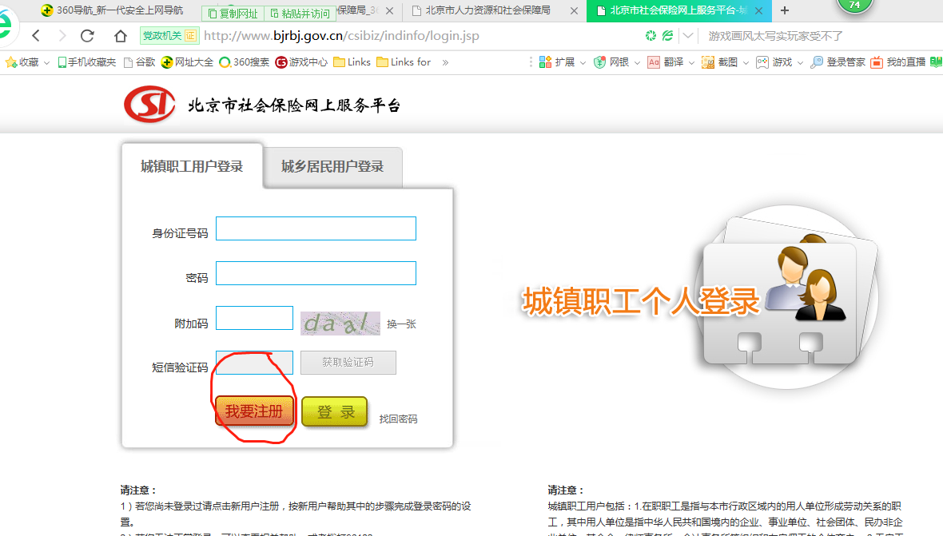
3、注册完成，登入系统后点击“个人权益记录”。
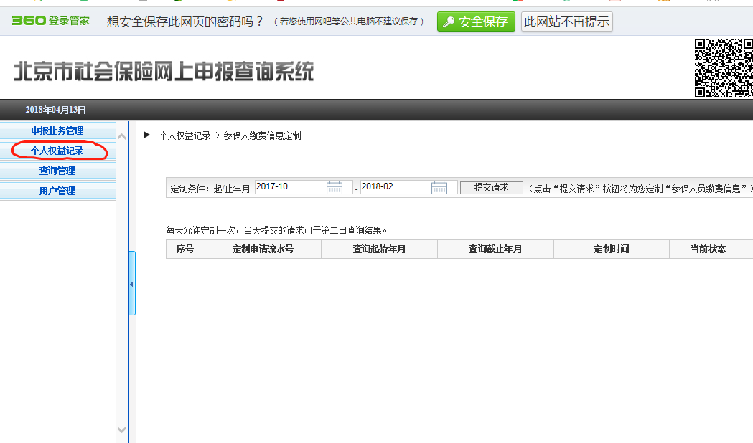
4、点击“参保人员缴费信息定制业务”。
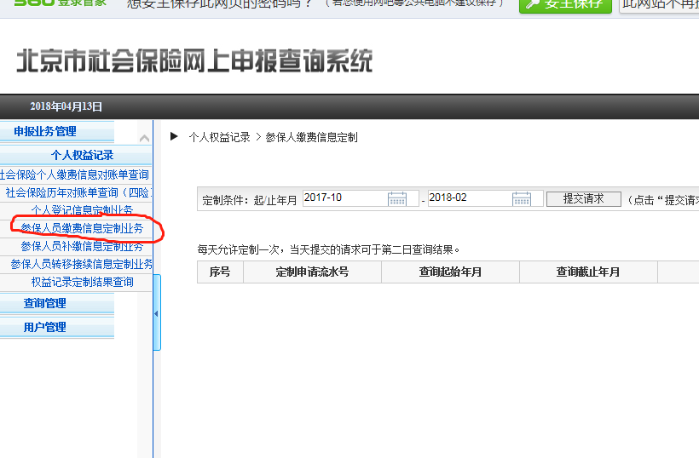
5、目前可查询选定时间至2018年2月份的缴费信息。
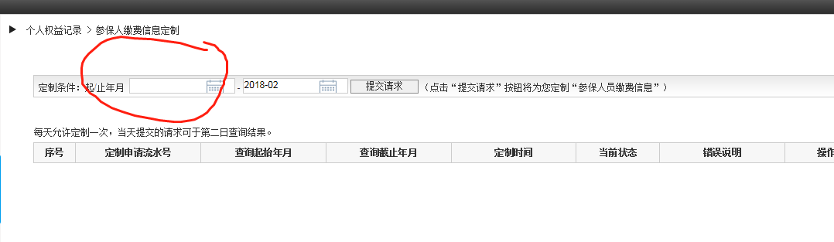
6、定制第二天可点击“权益记录定制结果查询”查询相关结果。
